2022年9月份陕西省信息通信业发展运行情况分析

陕西省通信管理局

2022年10月
目 录
一、 总体情况 1
二、电信用户发展情况 3
（一）固定电话用户 3
（二）移动电话用户 3
（三）固定互联网宽带接入用户 4
（四）物联网终端用户 5
三、电信业务使用情况 5
（一）语音业务 5
（二）互联网业务 6
（三）短信业务 7
四、经济收益 7
（一）电信业务收入 7
（二）电话用户ARPU值 9
五、提速降费情况 10
六、通信能力发展情况 10
七、省内各地市通信业务发展情况 12
（一）普及率 12
（二）电信用户发展情况 13
（三）双千兆推进情况 13
（四）端口发展情况 14
八、广电网络发展情况 15

2022年9月份陕西省信息通信业发展运行情况分析

总体情况
- 电信用户
移动电话用户数本月增加。截至2022年9月底，全省移动电话用户到达数为4818.3万户，本月净增10.1万户。其中，4G移动电话用户到达数为2787.8万户，本月减少47.2万户；5G移动电话用户到达数为1492.6万户，本月净增86.6万户。
移动电话用户数比去年底增加。截至2022年9月底，全省移动电话用户数比去年底净增40.5万户。其中，4G移动电话用户数比去年底减少252.7万户；5G移动电话用户数比去年底净增440.0万户。
固定互联网宽带接入用户数持续增加。截至2022年9月底，全省固定互联网宽带接入用户到达数为1708.2万户，本月净增33.6万户，比去年底净增140.9万户。
- 电信业务总量
电信业务总量当月值同比增长，增幅扩大。2022年9月当月，我省三家基础电信运营企业当月完成电信业务总量38.9亿元，同比增长28.8%，同比增幅较上月（27.2%）扩大1.6个百分点。
电信业务总量累计值同比增长，增幅扩大。2022年1-9月，我省三家基础电信运营企业今年累计完成电信业务总量333.1亿元，同比增长25.5%，增幅较1-8月（25.1%）扩大0.4个百分点。
- 电信业务收入
电信业务收入当月收入同比增速放缓。2022年9月当月，我省三家基础电信运营企业完成电信业务收入33.8亿元，同比增长4.0%，增幅较上月（4.6%）收窄0.6个百分点。
电信业务收入今年累计值稳定增长，同比增速放缓。2022年1-9月，我省三家基础电信运营企业今年累计实现电信业务收入319.0亿元，同比增长8.3%，增幅较1-8月（8.8%）收窄0.5个百分点。
- 固定资产投资
固定资产投资完成额当月投资同比下降。2022年9月当月，我省固定资产投资完成额9.6亿元，同比下降36.1%。其中，5G固定资产投资完成额4.5亿元，占固定资产投资完成额的比重为46.9%，同比下降53.6%。
固定资产投资完成额累计投资同比增长，增速持续放缓。2022年1-9月，我省今年累计完成固定资产投资81.2亿元，同比增长11.4%，增幅较1-8月（23.7%）收窄12.3个百分点。其中，累计完成5G投资39.4亿元，占固定资产投资完成额的比重为48.5%，同比增长24.4%，增幅较1-8月（58.3%）收窄33.9个百分点。

二、电信用户发展情况

（一）固定电话用户
固定电话用户数持续增加。截至2022年9月底，全省固定电话用户到达数为688.2万户，本月净增2.4万户。
截至2022年9月底，全省固定电话用户到达数比去年底净增27.2万户。

（二）移动电话用户
移动电话用户数本月增加。截至2022年9月底，全省移动电话用户到达数为4818.3万户，本月净增10.1万户。
移动电话用户数比去年底增加。截至2022年9月底，全省移动电话用户数比去年底净增40.5万户。

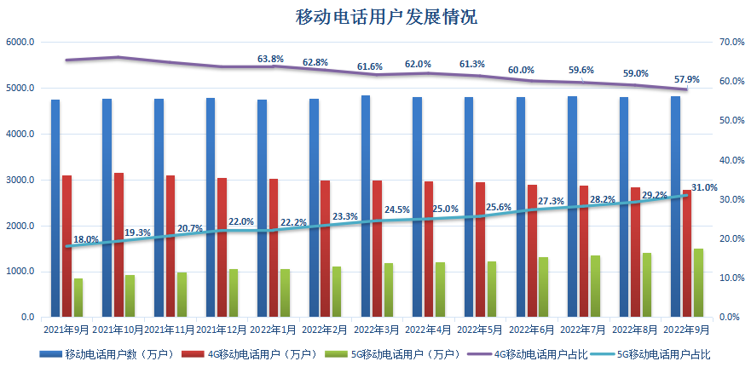
图1 移动电话用户发展情况

5G移动电话用户数持续增加。截至2022年9月底，全省5G移动电话用户到达数为1492.6万户，本月净增86.6万户。
截至2022年9月底，全省5G移动电话用户数比去年底净增440.0万户。
4G移动电话用户数持续减少。截至2022年9月底，全省4G移动电话用户到达数为2787.8万户,本月减少47.2万户。
截至2022年9月底，全省4G移动电话用户数比去年底减少252.7万户。

（三）固定互联网宽带接入用户
固定互联网宽带接入用户数持续增加。截至2022年9月底，全省固定互联网宽带接入用户到达数为1708.2万户，本月净增33.6万户。
截至2022年9月底，全省固定互联网宽带接入用户数比去年底净增140.9万户。
固定宽带接入用户向高速率迁移，千兆宽带接入用户占比持续提升。截至2022年9月底，三家基础电信运营企业的百兆以上固定互联网宽带接入用户数达到1605.8万户，占全省固定互联网宽带接入用户数的94.0%；千兆以上宽带接入用户数达到207.9万户，今年净增107.2万户，占全省固定互联网宽带接入用户数的比重为12.2%，千兆用户占比较去年底增长5.8个百分点。

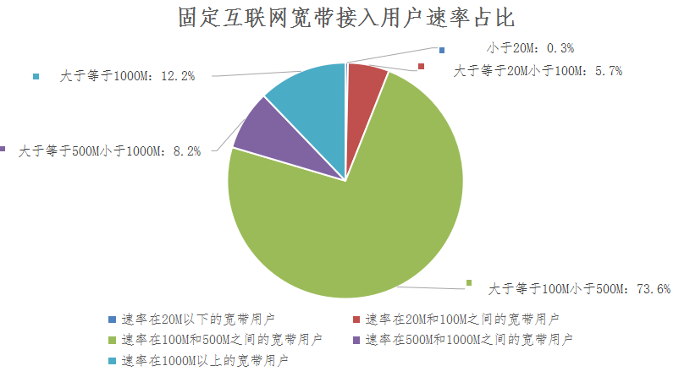
图2 截至2022年9月底固定互联网宽带接入用户速率占比情况

（四）物联网终端用户
物联网终端用户数快速增加。截至2022年9月底，全省物联网终端用户到达数为4897.9万户，本月净增178.0万户。
截至2022年9月底，全省物联网终端用户数比去年底净增1223.2万户。

三、电信业务使用情况

（一）语音业务
当月固定电话主叫通话时长、移动电话通话时长均同比增长。2022年9月当月，全省固定电话主叫通话时长为1.6亿分钟，同比增长1.5%；移动电话去话通话时长为56.7亿分钟，同比增长3.6%；移动电话来话通话时长为57.8亿分钟，同比增长3.9%。
固定电话累计通话时同比下降，移动电话累计通话时长同比增长。截至2022年9月底，全省固定电话主叫通话时长累计14.2亿分钟，同比下降1.9%；移动电话去话通话时长累计为486.9亿分钟，同比增长1.6%；移动电话来话通话时长累计为495.3亿分钟，同比增长1.8%。

（二）互联网业务
当月户均流量同比增长。2022年9月当月，全省移动互联网用户接入流量为6.6亿G，同比增长32.8%。全省户均流量为15.6G/户·月，同比增长24.0%。
移动互联网用户接入流量今年累计值同比持续增长。2022年1-9月，全省移动互联网用户接入流量累计达到56.7亿G,同比增长26.9%，增幅较1-8月提高0.7个百分点。其中，5G移动互联网用户接入流量累计值为15.6亿G。

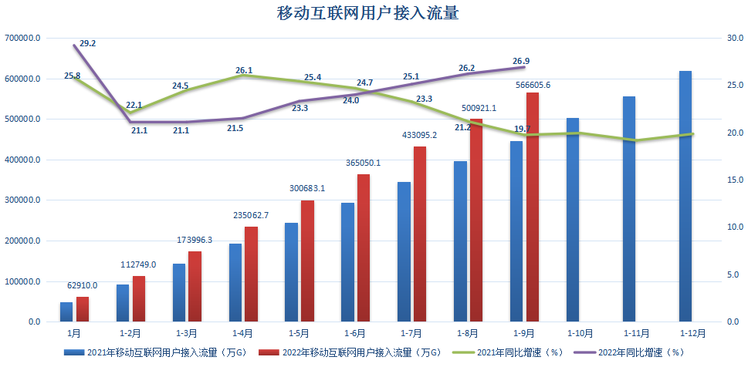
图3 移动互联网用户接入流量累计值及增速

（三）短信业务
移动短信业务量当月值同比快速增长。2022年9月当月，全省移动短信业务量为75.9亿条，同比增长54.0%。
移动短信业务量累计值同比增长，增速加快。2022年1-9月，我省移动短信业务量累计完成559.8亿条，同比增长18.0%，增幅较1-8月（13.8%）提高4.2个百分点。

四、经济收益

（一）电信业务收入
电信业务收入当月收入同比增长，增速放缓。2022年9月当月，我省三家基础电信运营企业完成电信业务收入33.8亿元，同比增长4.0%，增幅较上月收窄0.6个百分点。
电信业务收入累计值同比增长，增速放缓。2022年1-9月，我省三家基础电信运营企业累计实现电信业务收入319.0亿元，同比增长8.3%，增幅较1-8月（8.8%）收窄0.5个百分点。电信业务收入中，移动数据流量业务收入149.5亿元，占电信业务收入的比重为46.9%，同比增长2.0%；互联网宽带接入业务收入48.6亿元，占电信业务收入的比重为15.2%，同比增长16.1%；移动话音业务收入29.6亿元，占电信业务收入的比重为9.3%，同比增长7.5%。

图4 2021年-2022年每月全省电信业务收入情况

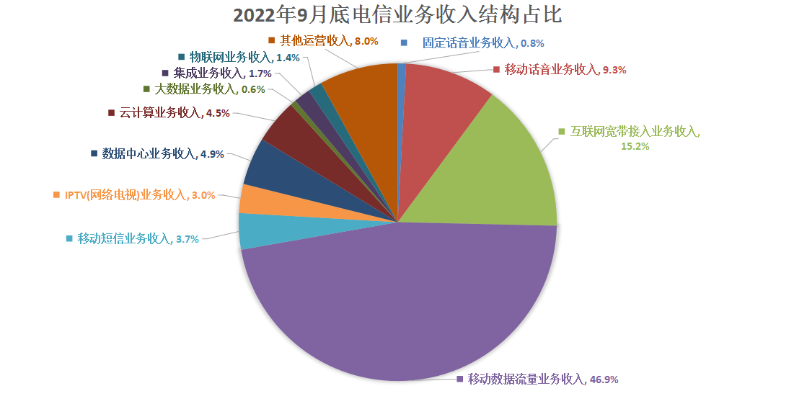
图5 2022年9月底电信业务收入结构占比情况

（二）电话用户ARPU值
电话用户ARPU值同比增速放缓。2022年9月，电话用户ARPU值为61.5元/户/月，同比增长2.0%，较上月（2.4%）收窄0.4个百分点。
图6 我省电话用户ARPU值

五、提速降费情况
我省持续贯彻落实“提速降费”政策，流量资费水平持续下降。截至2022年9月底，我省移动流量资费水平实际达到2.6元/G，同比下降19.5%，降幅比上月扩大0.9个百分点。

六、通信能力发展情况
（一）端口情况
全省固定互联网宽带接入端口数较上月增加。截至2022年9月底，全省固定互联网宽带接入端口数达到2970.7万个，本月净增27.9万个。全省固定互联网宽带接入端口中，FTTH/O端口数达到2787.8万个，占全省固定互联网宽带接入端口数的93.8%。
全省固定互联网宽带接入端口数较去年底增加。截至2022年9月底，全省固定互联网宽带接入端口数比去年底净增27.0万个。
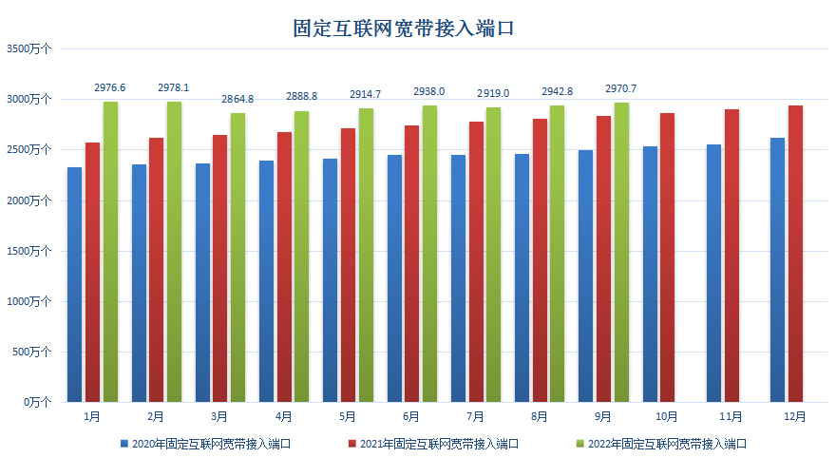
图7 全省固定互联网宽带接入端口累计到达数发展情况
（二）基站情况
移动电话基站数持续增长。截至2022年9月底，全省移动电话基站到达数为33.8万个，本月净增4833个。
截至2022年9月底，全省移动电话基站数比去年底净增17889个。
全省5G基站数持续增加。截至2022年9月底，全省5G基站到达数为5.9万个，本月净增4249个。
全省5G基站数比去年底持续增加。截至2022年9月底，全省5G基站数比去年底净增20019个。
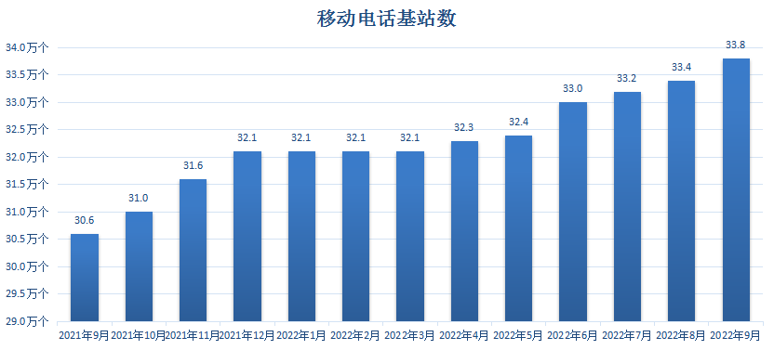
图8 我省移动电话基站发展情况
- 光缆线路情况
全省光缆线路长度持续增加。截至2022年9月底，全省光缆线路长度达到190.1万公里，比去年底净增9.2万公里。

七、省内各地市通信业务发展情况

（一）普及率
全省信息通信业呈现稳定发展态势，但区域发展不均衡。截至2022年9月底，电话用户普及率排名前三位的市分别是西安、延安、榆林，普及率分别为159.0部/百人、143.3部/百人、139.0部/百人;商洛市电话用户普及率最低，为102.0部/百人。全省固定电话普及率达到17.4部/百人，移动电话普及率达到121.8部/百人。

表1 各地市电话用户普及率
普及率  城市 | 移动电话用户普及率（部/百人） | 4G移动电话用户普及率（部/百人） | 5G移动电话用户普及率（部/百人） | 固定电话用户普及率（部/百人） | 电话用户  普及率（部/百人）
全省合计 | 121.8 | 70.5 | 37.7 | 17.4 | 139.2
西安 | 137.3 | 79.1 | 45.2 | 21.7 | 159.0
铜川 | 115.5 | 69.2 | 34.1 | 11.2 | 126.7
宝鸡 | 113.4 | 67.4 | 30.8 | 17.2 | 130.6
咸阳 | 127.8 | 76.5 | 37.4 | 10.8 | 138.6
渭南 | 114.4 | 66.2 | 33.7 | 14.3 | 128.7
延安 | 122.7 | 69.7 | 41.8 | 20.6 | 143.3
汉中 | 109.3 | 64.2 | 29.5 | 18.4 | 127.7
榆林 | 121.0 | 66.5 | 41.8 | 18.0 | 139.0
安康 | 110.9 | 63.5 | 33.4 | 17.4 | 128.3
商洛 | 93.4 | 54.8 | 24.2 | 8.6 | 102.0
（注：普及率计算所采用的人口数按照《陕西省统计年鉴》中的第七次全国人口普查数计算）

（二）电信用户发展情况
各地市电信用户发展态势稳定。截至2022年9月底，固定电话用户数排名前三的地市为：西安、渭南、榆林；西安市固定电话用户数达到281.0万户，渭南市固定电话用户数达到67.0万户，榆林市固定电话用户数达到65.2万户。移动电话用户数排名前三的地市为：西安、渭南、咸阳；西安市移动电话用户数达到1779.9万户，渭南市移动电话用户数达到536.7万户，咸阳市移动电话用户数达到506.0万户。固定互联网宽接入用户数排名前三的地市为：西安、渭南、咸阳；西安市固定互联网宽接入用户数达到601.5万户，渭南市固定互联网宽接入用户数达到193.2万户，咸阳市固定互联网宽接入用户数达到185.0万户。

（三）双千兆推进情况
各地市持续推进千兆宽带服务。截至2022年9月底，5G移动电话用户数排名前三的地市为：西安、渭南、榆林；西安市5G移动电话用户数达到585.8万户，渭南市5G移动电话用户数达到158.1万户，榆林市5G移动电话用户数达到151.6万户。1000M宽带接入用户数排名前三的分别为：西安、榆林、咸阳；西安市1000M宽带接入用户数达到86.1万户，榆林市1000M宽带接入用户数达到23.0万户，咸阳市1000M宽带接入用户数达到19.8万户。

（四）端口发展情况
各地市固定互联网宽带接入端口稳定发展。截至2022年9月底，固定互联网宽带接入端口数排名前三的地市为：西安、渭南、咸阳，固定互联网宽带接入端口数分别为：961.1万个，343.1万个，310.1万个；各地市10GPON及以上端口数排名前三的地市为：西安、榆林、渭南，10GPON及以上端口数分别为：13.3万个，2.6万个，2.6万个。

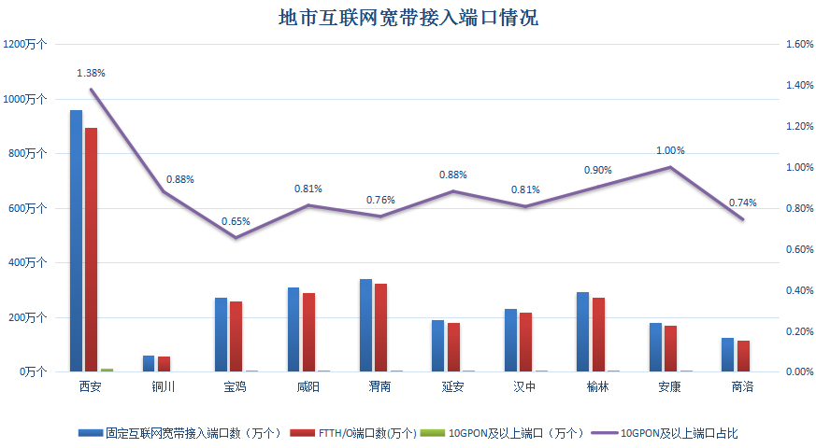
图9 截至2022年9月底全省各地市互联网宽带接入端口发展情况

八、广电网络发展情况
截至2022年9月底，广电网络电信业务总量保持稳定发展，当月完成电信业务总量1779万元，今年累计完成电信业务总量14262万元。其中，地市电信业务总量累计完成量排名前三位的市分别为：西安3314万元，宝鸡2383万元，榆林1558万元。
截至2022年9月底，固定互联网宽带接入用户数达到132.3万户，比去年底净增2.8万户；其中，FTTH/O用户数达到85.1万户，占固定互联网宽带接入用户数的64.3%，比去年底净增14.1万户。按用户类型划分：家庭宽带接入用户131.8万户，政企宽带接入用户0.5万户。
截至2022年9月底，固定互联网宽带接入端口数达到1204.6万个，比去年底减少18.0万个；其中，FTTH/O端口数达到901.4万个，比去年底净增44.7万个。

①电信业务总量：全国统一按照上年不变单价计算。
②电信业务总量同比增长：去年同期业务总量按照今年业务总量同一口径可比计算。

